6.2.4.4 兼职教师教育教学能力培养
6.2.4.4.3 计算机网络技术专业兼职教师库一览表
2021年至今，计算机网络技术专业累计聘用专业兼职教师8名，所持证书情况如下：
姓名 | 性别 | 出生日期 | 参加工作日期 | 学历 | 教师资格证 | 专业技术职称（最高） |  |  |  | 职业资格证书（最高）
 |  |  |  |  |  | 等级 | 名称 | 发证单位 | 获取日期（年月） | 等级 | 名称 | 发证单位
李清华 | 男 | 19771015 | 200207 | 本科 | 中职-计算机网络技术 |  |  |  |  | 中级 | 网络工程师 | 广东省人力资源和社会保障厅
冯敏仪 | 女 | 19830602 | 200607 | 本科 | 中职-数字媒体技术应用 |  |  |  |  | 中级 | 动画设计师 | Adobe公司
何丽贞 | 女 | 19861122 | 200907 | 本科 | 企业
巫小健 | 女 | 19790416 | 200406 | 本科 | 企业
李建征 | 男 | 19920102 | 201705 | 本科 | 企业
韦俊辰 | 女 | 19911122 | 201807 | 硕士研究生 | 企业
梁颖仪 | 女 | 19971021 | 202109 | 本科 | 企业
陈展亮 | 男 | 19770715 | 199907 | 本科 | 中学  美术 | 初级 | 中学二级教师 | 佛山市禅城区人力资源和社会保障局 | 2000.7

证明材料

1.李清华学历、学位、教师资格证、职称证、职业资格证书
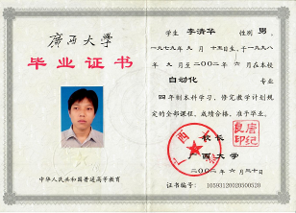 | 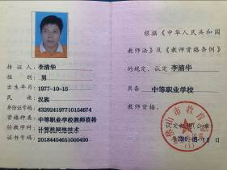
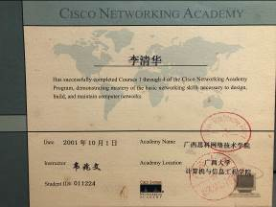 | 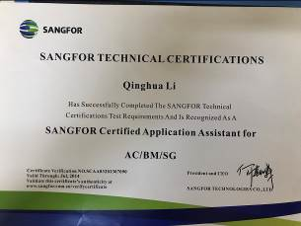
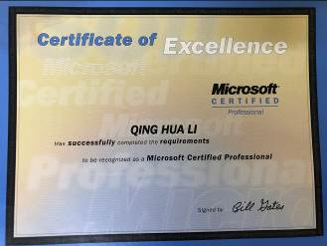 | 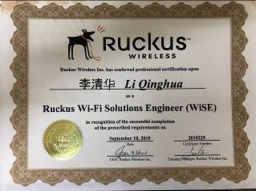

2.冯敏仪学历、学位、教师资格证、职称证、职业资格证书
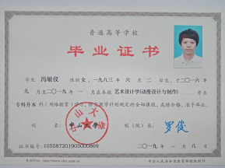 | 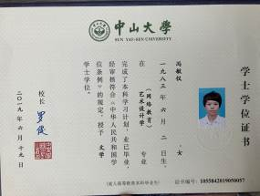
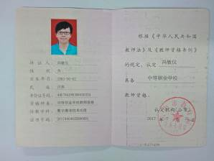 | 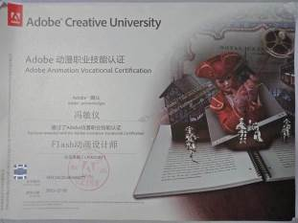

3.何丽贞学历、学位、教师资格证、职称证、职业资格证书
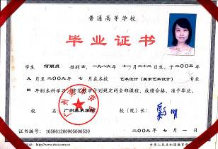 | 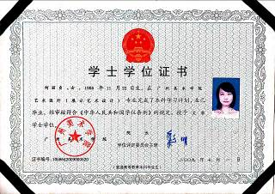

4.巫小健学历、学位、教师资格证、职称证、职业资格证书
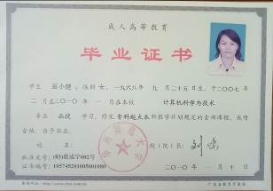 | 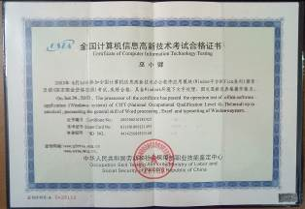
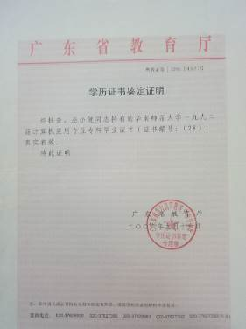

5.李建征学历、学位、教师资格证、职称证、职业资格证书
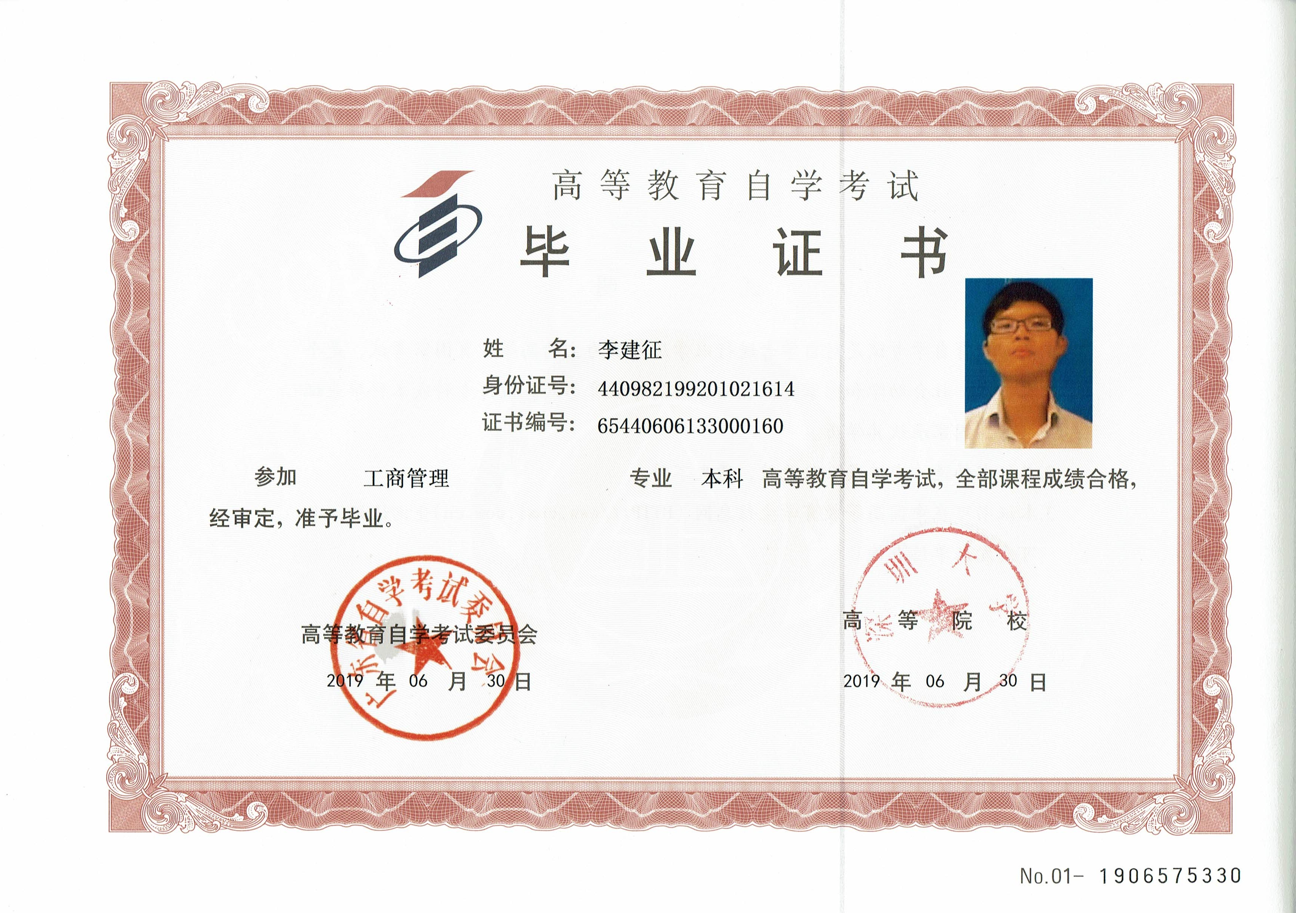 | 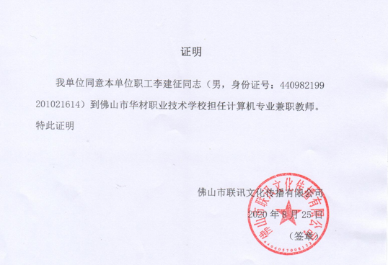

6.韦俊辰学历、学位、教师资格证、职称证、职业资格证书
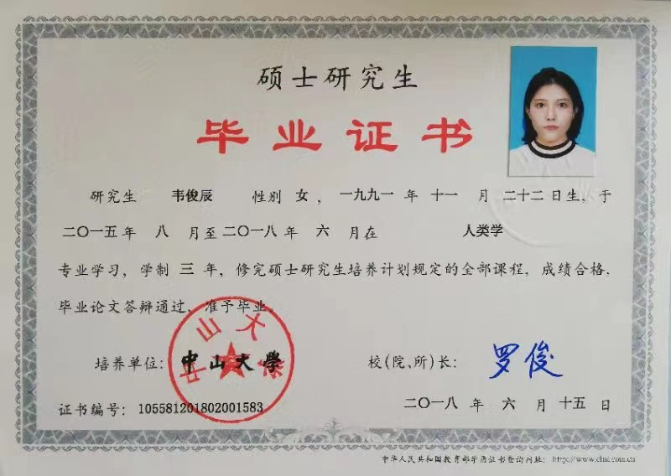 | 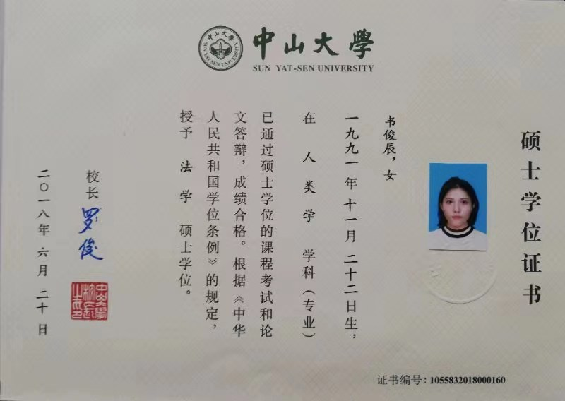

7.梁颖仪学历、学位、教师资格证、职称证、职业资格证书
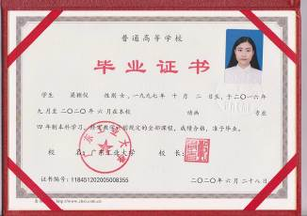 | 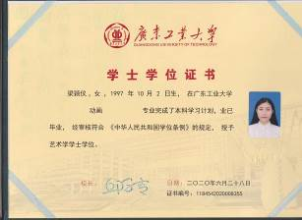
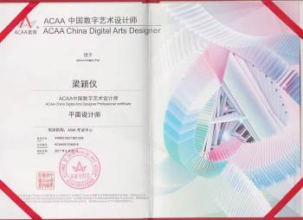 | 